智 仁 勇
小松市立安宅中学校 学校だより

令和７年７月NO.３
小松市立安宅中学校
校長 山本 幸世

熱い戦い 加賀地区ブロック大会・県大会

先月は３年生にとって部活動の集大成となる加賀地区ブロック大会がありました。最後になるかも
しれない試合を最後にしないために、心も身体も鍛えてきた３年生。日頃は優しく穏やかな３年生が、１点をもぎ取るために食らいついていく様子を見て、胸が熱くなりました。また、３年生が少ない、又は２年生しかいない、など厳しい状況のチームも堂々とした試合を展開し、次につながる貴重な経験をしたと思います。
明日はいよいよ吹奏楽部が石川県吹奏楽コンクールに出場します。また、８月には陸上部の北信越大会、少林寺拳法やダンスの全国大会が控えています。高いレベルでの戦いになりますが、臆せずに今できる最高のパフォーマンスが発揮できるよう祈っています。応援よろしくお願いします！
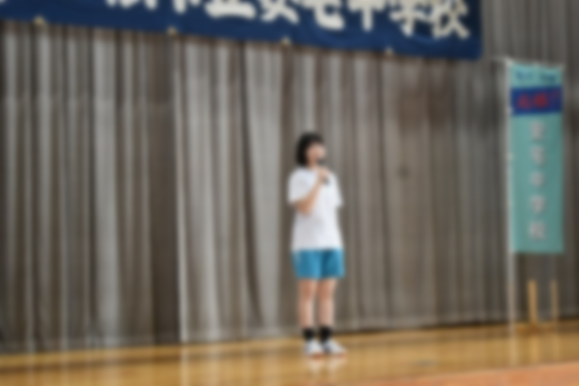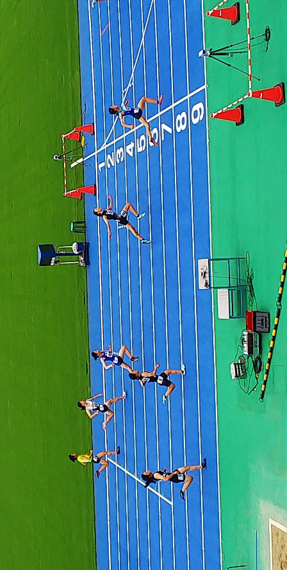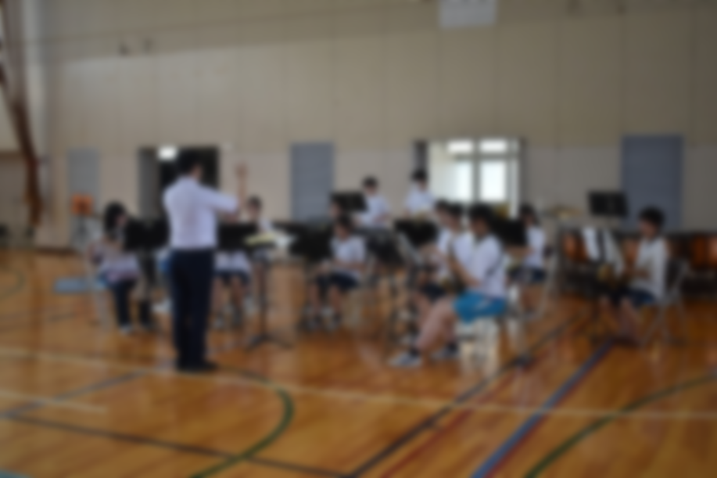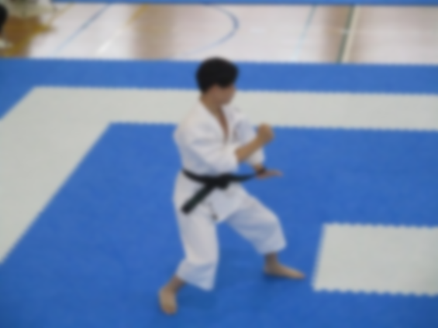
永平寺中学校訪問 伝統の無言清掃

7月15日(火)に、生徒会執行部・リーダー会代表・有志の人達で福井県の永平寺中学校を訪問しました。安宅中学校が取り組んでいる無言清掃は、永平寺中学校の取り組みを参考にさせて頂いて始まったものです。40年以上の歴史のある無言清掃に対する心構えや思いを体感させて頂くことで、安宅中学校の無言清掃をよりよいものへと進化させていくことを願い、今年も交流をお願いしました。
今回は、はじめに永平寺中学校の無言清掃の説明をして頂き、その後永平寺中学校の生徒と一緒に清掃活動を行いました。日頃の清掃では気付かなかったことを目の当たりにし、自分たちの無言清掃を見つめ直す大事な時間になったと思います。また、清掃後はグループに分かれ、意見交流を行いました。無言清掃に関しての質問や相談だけでなく、部活動や校則等、テーマ別に意見交流を行い、大変活発に話し合うことができました。今後はこの交流を活かし、お互いの学校生活をよりよく進化させていきたいと思います。
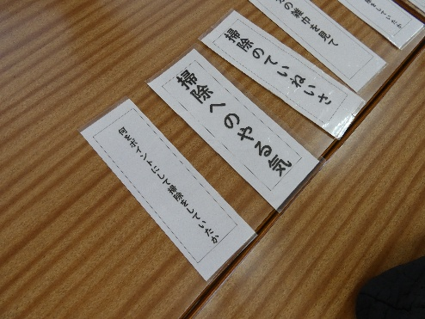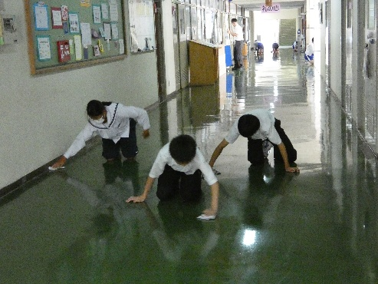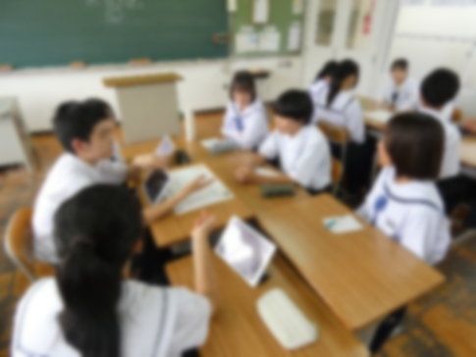
暑さ、厳しく☀

６月からすでに暑い日々が続きましたが、今週に入り格段の暑さとなりました。登下校の熱中症が懸念されるため、７月１１日（金）より体操服登校としています。本日の１学期終業式や２学期始業式など、正装である制服着用がふさわしい儀式もありますが、暑熱対策のため皆さんの安全を最優先としました。本来、儀式は身だしなみを整え、最上級の礼儀の気持ちをもって臨むべき大切な場です。教室でのリモート終業式ではありますが、気持ちを整え、１学期を振り返る大事な時間を全校で共有できたのではないかと思います。
学校では全ての授業や休み時間の活動、行事、部活動において、暑さ指数（WBGT）の数値を基準とし、対応をとっています。夏季休業中も以下の表を基準として登校日の内容や部活動等の対応を考え、通常と異なる場合はコドモンおよびテトルでお知らせをします。８／１からはテトルでのお知らせとなる為、保護者の皆さまには急なお願いで申し訳ありませんが、お早めにテトルの登録をお願い致します。
暑さ指数（WBGT） |  | 対 応
３１以上 | 危険 | 運動等の活動を禁止する
２８～３１ | 厳重警戒 | 激しい運動や持久走等、体温が上昇しやすい運動は避ける  １０～２０分おきに休憩をとり、水分・塩分の補給を行う
２５～２８ | 警戒 | 積極的に休憩をとり、適宜水分・塩分を補給する  激しい運動では、３０分おきくらいに休憩をとる
２１～２５ | 注意 | 熱中症の兆候に注意するとともに、運動の合間に積極的に水分を補給する

明日から４４日間の夏休み。みなさんはどのように過ごしますか？１年生にとっては中学生となって初めての夏休み。去年とはかなり違って、部活動のある生活になりますね。２年生は部活動の主軸となったり、小学生に学習サポートに行ったりなど、去年より責任と自覚のある日々を過ごすことになります。そして３年生は人生で初めての、学習に燃える夏。自分との戦いになりますね。時間は平等にある。あとは自分次第。後悔のないようにしましょう。
そして一番大事なのはみなさんの「命」です。夏は楽しいこともたくさんあるけれど、危険なこととの背中合わせでもあります。「水」「事故」「暑さ」「けがや病気」「不審者」など、危険なカードはたくさんあります。先生方の願いは２学期の始業式に皆さんの元気な笑顔を見ること。無事を祈りつつ、充実した夏休みになることを願っています。

